
Academia de Studii Economice, București
Facultatea de Cibernetică, Statistică și Informatică Economică
Specializarea: Cibernetică Economică

Proiect – Sisteme suport de decizie

ING BANK

Nume student : Mancaș Ioana Mădălina
Anul de studiu : 3
Grupa : 1077
Numele cadrului didactic coordonator : Georgescu Irina Alexandra

An universitar 2025-2026

Introducere:
Acest proiect implementează o bază de date pentru un sistem bancar simplificat pentru Banca ING, care gestionează informațiile esențiale despre clienți, conturi bancare, tranzacții, carduri asociate și credite oferite. Sistemul permite organizarea eficientă a datelor financiare și asigură funcționalități esențiale, precum gestionarea tranzacțiilor și evidențierea relațiilor dintre clienți și serviciile bancare pe care le folosesc.
Un sistem bancar este esențial pentru administrarea relațiilor financiare dintre o instituție bancară și clienții săi. Acesta gestionează multiple aspecte, cum ar fi:
-Înregistrarea clienților;
-Crearea și administrarea conturilor bancare;
-Evidența tranzacțiilor financiare (depuneri, retrageri, transferuri);
-Administrarea cardurilor asociate conturilor;
-Gestionarea creditelor (sume împrumutate, rate lunare, scadențe).
Pentru analiză s-au folosit baze de date relaționale în Access și instrumente precum Excel pentru crearea de rapoarte, dashboard-uri și vizualizări. Pentru prognoze și scenarii economice s-a utilizat R, cu scopul de a estima evoluția indicatorilor financiari și de a analiza impactul scenariilor optimist și pesimist asupra situației băncii.Aceste analize permit identificarea clienților importanți, evaluarea fluxului de tranzacții și gestionarea eficientă a creditelor, oferind suport în luarea deciziilor financiare.

Partea 1- Managementul bazelor de date

1.1 Lucrul cu mediul Access

Entități și atribute:
Datele folosite în proiect sunt generate automat și anonimizate, respectând formatele reale ale unui sistem bancar (CNP-uri de 13 cifre, telefoane de 10 cifre, sume realiste în conturi și credite). Ele permit testarea corectă a bazei de date și analiza funcționalităților aplicației, fără a folosi informații personale reale.

- Clienți – stochează informații despre persoanele care folosesc serviciile bancare.
id_client (INTEGER) – identificator unic pentru fiecare client, cheie primară.
nume (TEXT(30)) – numele clientului.
prenume (TEXT(30)) – prenumele clientului.
CNP (TEXT(13)) – cod numeric personal, unic pentru fiecare client.
adresa (TEXT(50)) – adresa clientului.
telefon (TEXT(10)) – număr de telefon, unic.
- Conturi – reprezintă conturile bancare deschise de clienți.
id_cont (INTEGER) – identificator unic al contului, cheie primară.
id_client (INTEGER) – cheie externă, referire la Clienți.
tip_cont (TEXT(15)) – tipul contului (ex: curent, economii).
sold (DOUBLE) – suma disponibilă în cont (>= 0).
data_crearii (DATE) – data deschiderii contului.
- Tranzacții – stochează toate tranzacțiile efectuate.
id_tranzactie (INTEGER) – identificator unic al tranzacției, cheie primară.
id_cont_sursa (INTEGER) – cont sursă, cheie externă la Conturi.
id_cont_destinatie (INTEGER) – cont destinație, cheie externă la Conturi (poate fi NULL dacă e depunere/retragere).
suma (DOUBLE) – suma tranzacției (>0).
data_tranzactiei (DATE) – data realizării tranzacției.
tip_tranzactie (TEXT(20)) – tipul tranzacției: depunere, retragere, transfer.
- Carduri – informații despre cardurile bancare asociate conturilor.
id_card (INTEGER) – identificator unic al cardului, cheie primară.
id_cont (INTEGER) – cheie externă, referire la Conturi.
numar_card (TEXT(16)) – număr unic al cardului.
data_expirare (DATE) – data expirării cardului.
cvv (TEXT(3)) – cod de securitate.
- Credite – informații despre creditele acordate clienților.
id_credit (INTEGER) – identificator unic al creditului, cheie primară.
id_client (INTEGER) – cheie externă, referire la Clienți.
suma_credit (DOUBLE) – suma totală a creditului (>0).
rata_lunara (DOUBLE) – valoarea ratei lunare (>0).
data_acordarii (DATE) – data acordării creditului.
data_scadentei (DATE) – data scadenței creditului (>= data_acordarii).

Relații și cardinalități:

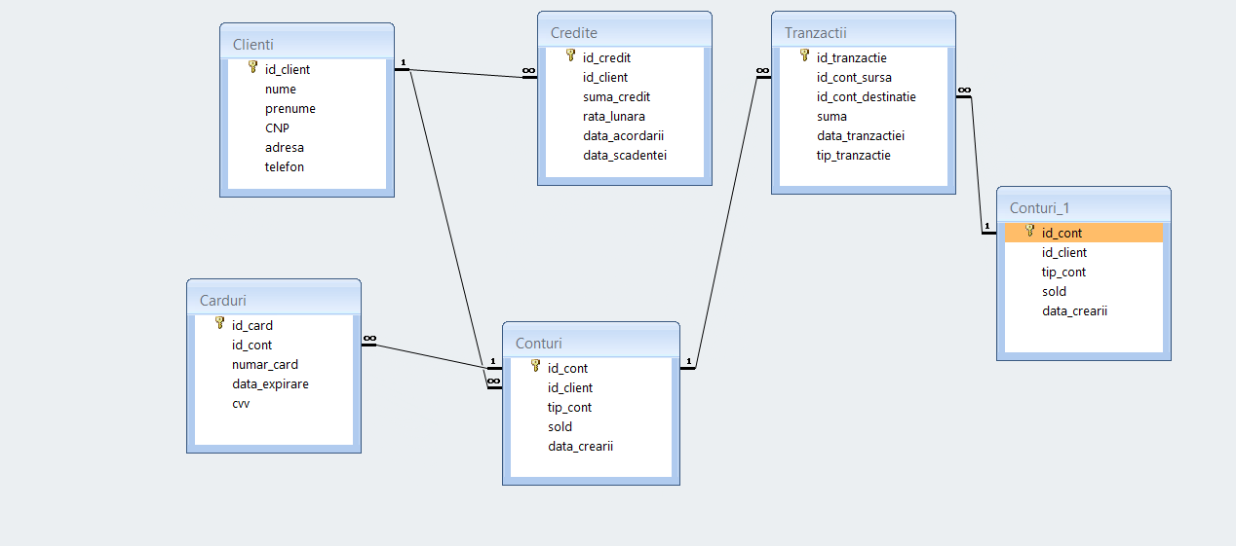
- Clienți – Conturi:
Un client poate avea mai multe conturi, iar un cont aparține unui singur client.
Tip relație: 1(M).
- Conturi – Tranzacții:
Un cont poate fi sursa sau destinația pentru mai multe tranzacții. O tranzacție implică două conturi: sursă și destinație (sau NULL dacă e retragere/depunere).
Tip relație: 1(M).
- Conturi – Carduri:
Un cont poate avea mai multe carduri, iar un card aparține unui singur cont.
Tip relație: 1(M).
- Clienți – Credite:
Un client poate avea mai multe credite, iar un credit aparține unui singur client.
Tip relație: 1(M).

Constrângeri de integritate:
1. Clienți
id_client este unic și identifică fiecare client.
CNP trebuie să fie complet și unic pentru fiecare client.
telefon nu poate fi gol și este unic pentru fiecare client.
2. Conturi
id_cont este unic și identifică fiecare cont.
id_client trebuie să existe în tabelul Clienți.
sold nu poate fi negativ.
3. Tranzacții
id_tranzactie este unic pentru fiecare tranzacție.
Conturile sursă și destinație trebuie să existe în tabelul Conturi.
suma trebuie să fie mai mare decât zero.
4. Carduri
id_card este unic pentru fiecare card.
id_cont trebuie să existe în tabelul Conturi.
numar_card trebuie să fie unic și să aibă exact 16 cifre.
cvv trebuie să fie format din exact 3 cifre.
5. Credite
id_credit este unic pentru fiecare credit.
id_client trebuie să existe în tabelul Clienți.
suma_credit și rata_lunara trebuie să fie mai mari decât zero.
Data scadenței nu poate fi înaintea datei acordării.
INTEROGĂRI:
Am realizat interogări pentru a extrage informații utile în procesul decizional, precum: identificarea clienților cu solduri ridicate, calcularea numărului de conturi deținute de fiecare client și totalurile creditelor și ratelor lunare pe client. Interogările au fost efectuate atât prin modul vizual Query Design, cât și în SQL View, iar rezultatele obținute au fost folosite ulterior în analiza și rapoartele realizate în Excel.
Cod în SQL:
SELECT Nume, Prenume, Sold
FROM Conturi Toți clienții cu sold mai mare de X
WHERE Sold > 10000;
SELECT id_client, COUNT(*) AS NrConturi
FROM Conturi Numărul de conturi pe fiecare client
GROUP BY id_client;
SELECT id_client, SUM(suma_credit) AS TotalCredite, SUM(rata_lunara) AS TotalRata
FROM Credite Creditele și ratele lunare pentru un client
GROUP BY id_client;
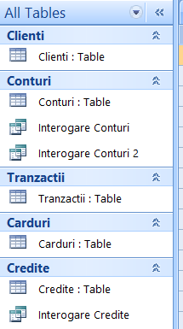 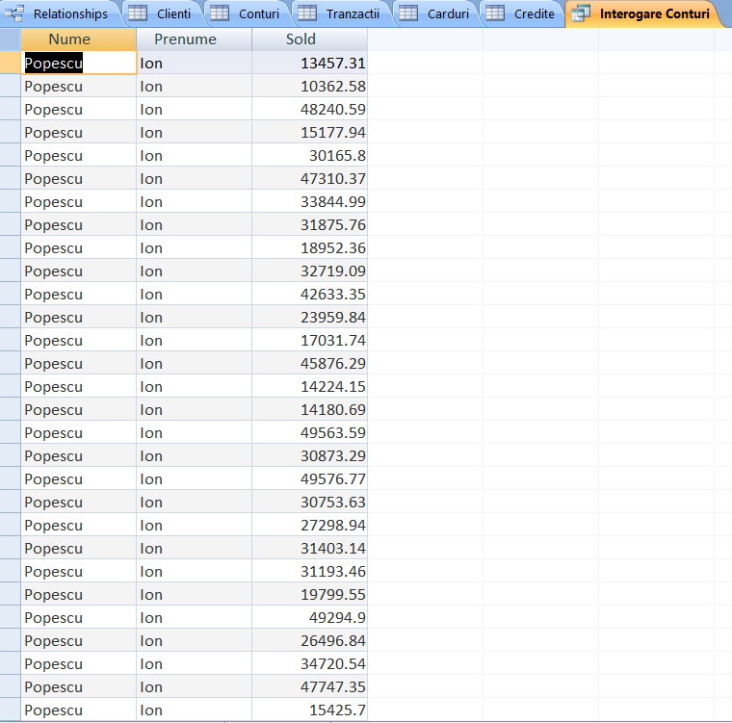 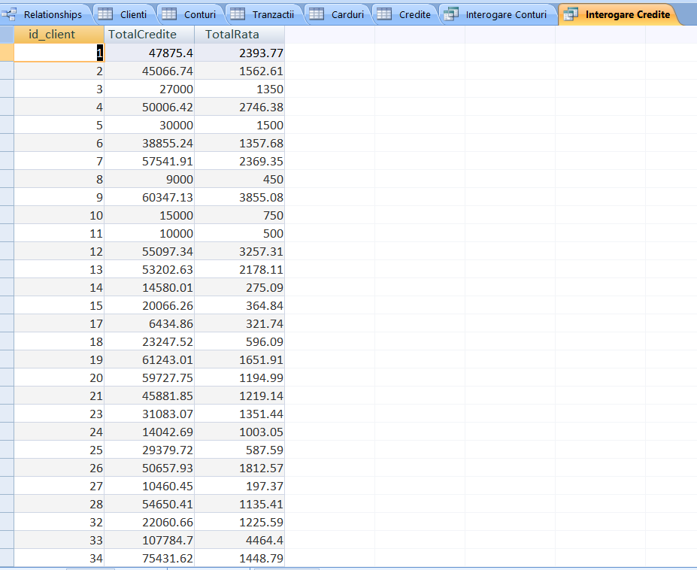 Access

1.2 Lucrul cu Excel

Calitatea datelor:
Pentru verificarea acurateței datelor, s-au analizat sumele din conturi (sold ≥ 0), valorile tranzacțiilor (> 0), ratele lunare ale creditelor (> 0) și corectitudinea datelor de scadență (data scadenței ≥ data acordării). În urma verificării, nu au fost identificate valori eronate.
Pentru completitudinea datelor, au fost verificate coloanele telefon, CVV, ID-ul clientului din tabelul Conturi și ID-ul contului destinație din tabelul Tranzacții. În cazul tranzacțiilor de tip retragere/depunere, coloana ID cont destinație este intenționat goală, așa că aceste valori lipsă nu reprezintă erori. În rest, toate datele sunt complete.
S-a verificat disponibilitatea la timp prin analiza datei de creare a conturilor. Din totalul conturilor, 15 au fost create în intervalul 2022–2023, restul fiind generate cu date din ani precedenți pentru testarea bazei de date.
Am verificat lungimea și formatul pentru câmpurile esențiale: CNP (13 caractere), număr de telefon (10 cifre), CVV (3 cifre) și număr card (16 caractere). Toate valorile au respectat formatul corect, nefiind identificate erori de validitate.
La consistența și integritatea datelor, am analizat dacă toate referințele între tabele sunt corecte. Astfel, id_client din Conturi și Credite se regăsește în Clienți, iar id_cont_sursă, id_cont_destinație din Tranzacții și id_cont din Carduri există în Conturi.

Statistici descriptive:

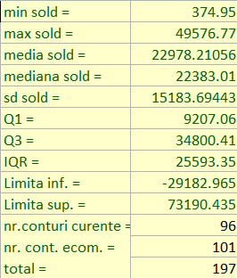
Datele folosite au fost preluate din tabelul Conturi și s-au folosit formule de calcul în Excel.

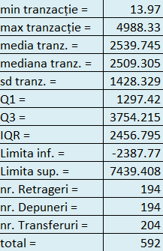
Datele folosite au fost preluate din tabelul Tranzacții și s-au folosit formule de calcul în Excel.

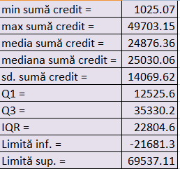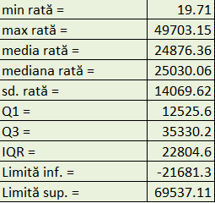
Datele folosite au fost preluate din tabelul Credite și s-au folosit formule de calcul în Excel.

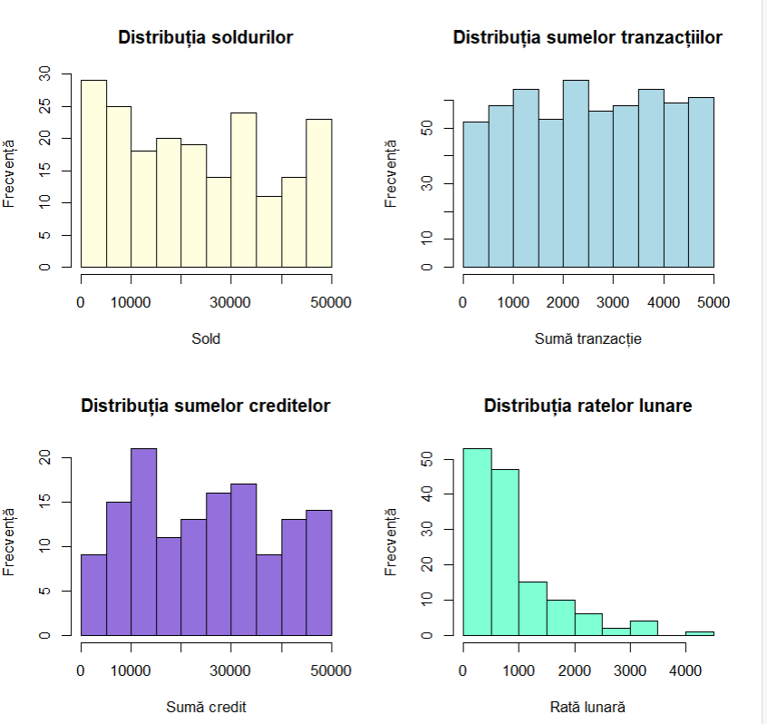

Histograme folosind R.

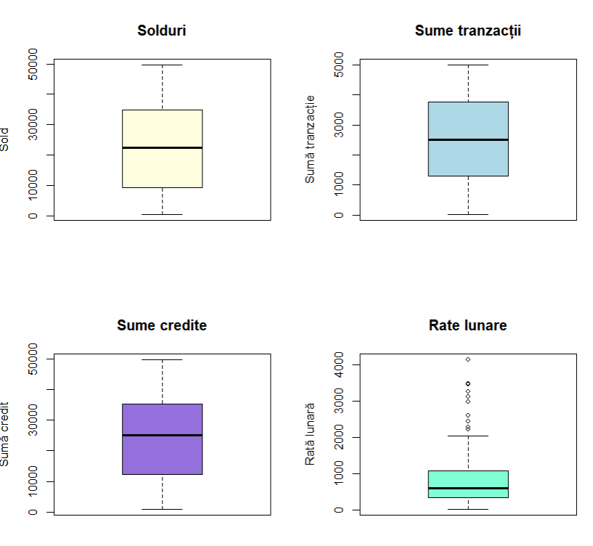
Boxplot-uri folosind R. Nu s-au identificat outliere ( același lucru se poate vedea și în Excel cu ajutorul formulelor folosite).

Partea 2- Modelarea și analiza datelor

2.1 Analiza cu Pivot Table, Charts și Dashboard în Excel sau Power BI

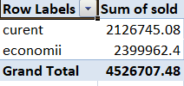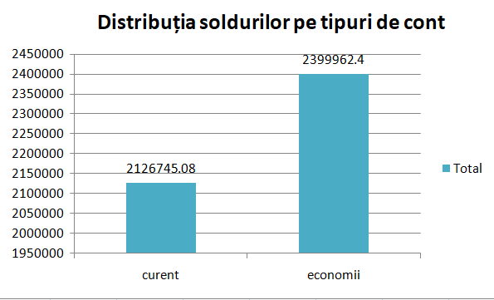
Pe baza datelor importate în Excel, am realizat un Pivot Table care grupează soldurile în funcție de tipul conturilor (curent și economii). Această structurare permite vizualizarea rapidă a distribuției financiare a clienților.
Ulterior, am creat un Pivot Chart asociat, care evidențiază vizual diferențele dintre tipurile de conturi și soldurile aferente acestora. Graficul facilitează identificarea tendințelor și poate susține luarea unor decizii economice la nivelul băncii, cum ar fi monitorizarea portofoliului de conturi și alocarea resurselor financiare.
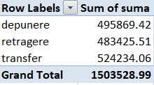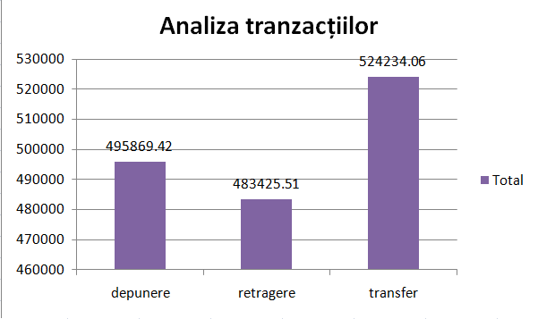
Am creat un Pivot Table pe baza coloanelor relevante din tabelul Tranzacții (tip tranzacție și sumă) pentru a evidenția distribuția și totalurile sumelor în funcție de tipul tranzacției. Această analiză permite identificarea rapidă a tipurilor de tranzacții predominante .

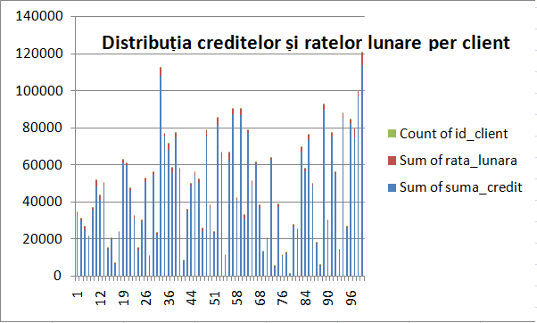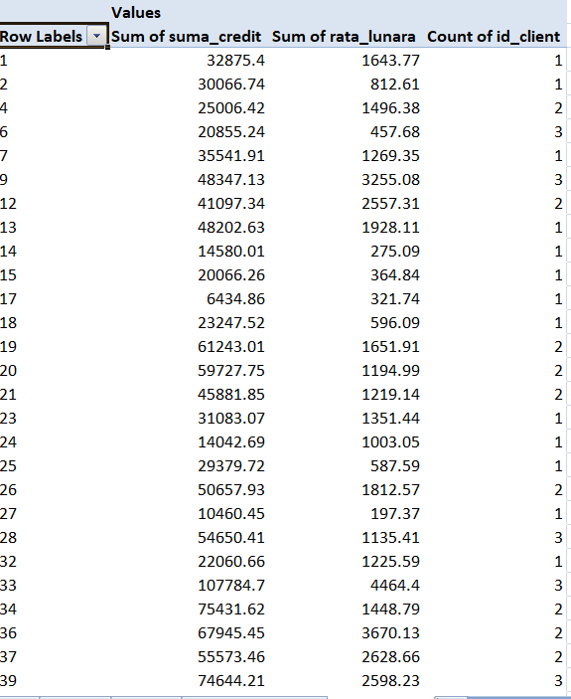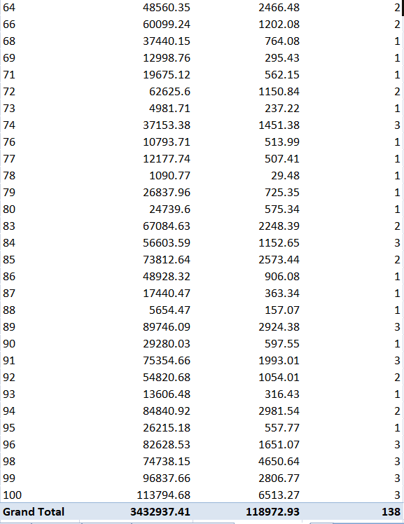
Am creat un Pivot Table pe tabelul Credite, cu id_client ca rând și câmpurile id_credit (Count), suma_credit și rata_lunara (Sum) în Values. Astfel am aflat câte credite are fiecare client, totalul sumelor împrumutate și totalul ratelor lunare.
Am realizat un Pivot Chart de tip coloane grupate pentru o vizualizare clară a acestor informații per client.

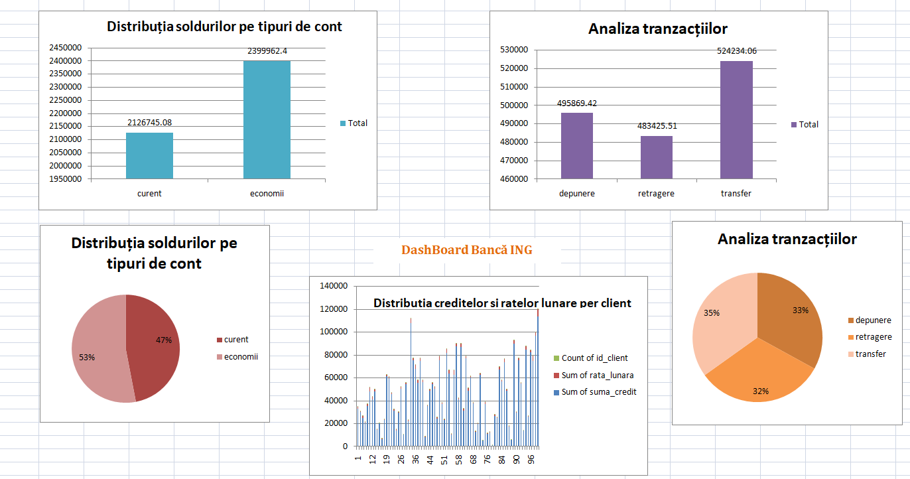
Am creat un dashboard în Excel pentru a vizualiza rapid datele bancare. Am inclus trei grafice principale:
- Distribuția soldurilor conturilor clienților.
- Numărul de credite și suma totală a acestora per client.
- Rata lunară totală ce trebuie plătită de fiecare client.
De asemenea, am adăugat două grafice tip pie pentru a arăta procentele pe tip de cont și tip de tranzacție. Dashboard-ul permite o vedere rapidă asupra situației financiare a clienților și compararea indicatorilor principali.

2.2 Prognoza unor indicatori micro- sau macro-economici
(am folosit aplicația RStudio)

Am selectat indicatorii financiari relevanți pentru bancă:
- Soldul total al conturilor (cât lichid total au clienții în bancă)
- Suma totală a creditelor (cât are banca de recuperate)
- Rata lunară totală (cât trebuie să încaseze banca în fiecare lună)
Am calculat valorile actuale ale acestora, apoi am creat două scenarii: unul optimist (soldurile cresc cu 10%, creditele și ratele lunare rămân constant, ceea ce reflectă o situație financiară mai favorabilă pentru bancă, cu lichiditate crescută și risc scăzut de neplată) și unul pesimist (soldurile scad cu 10%, creditele cresc cu 5% și rata lunară totală crește cu 10%, indicând o situație mai dificilă, cu lichiditate redusă și risc financiar mai ridicat). Rezultatele sunt prezentate într-un tabel și printr-un grafic comparativ, pentru a evalua impactul fiecărui scenariu asupra situației financiare a băncii.
Cod în R:
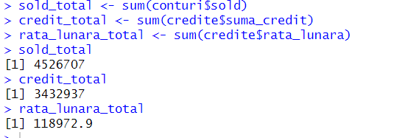 Valori actuale

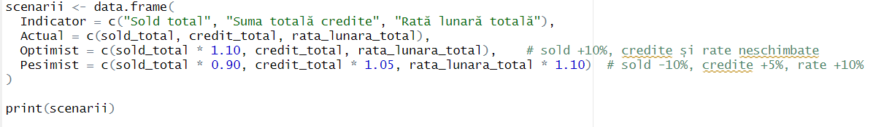
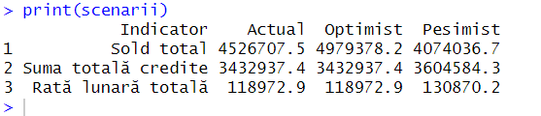Scenarii
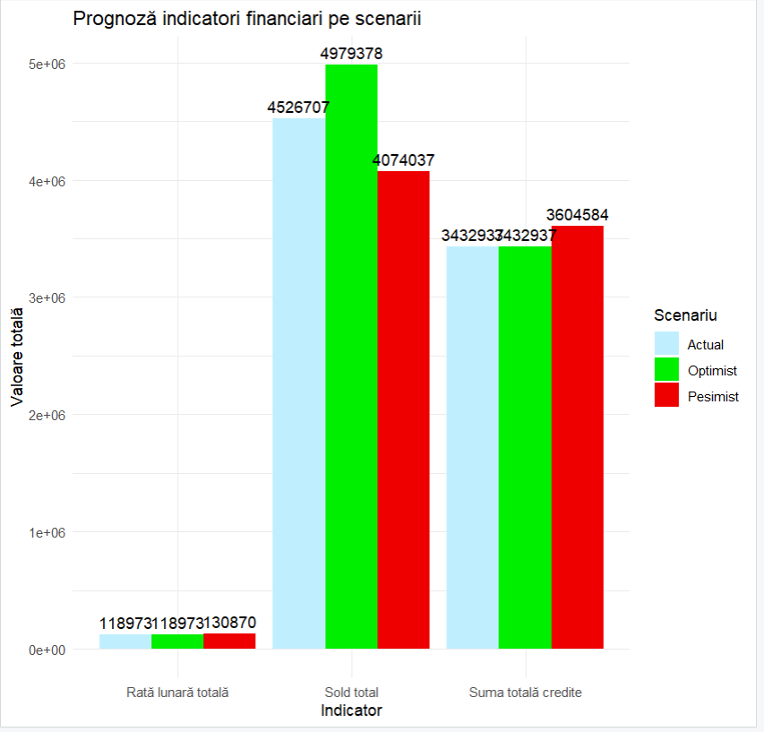
Grafic în Rstudio
Analiza scenariilor financiare arată că soldul total al băncii este în prezent de 4.526.707. În scenariul optimist, acesta crește cu 10%, ajungând la 4.979.378, ceea ce indică mai mult numerar disponibil pentru tranzacții. În scenariul pesimist, soldurile scad cu 10%, la 4.074.037, ceea ce semnalează o lichiditate mai redusă.
Suma totală a creditelor este de 3.432.937. În scenariul optimist, aceasta rămâne neschimbată, iar în scenariul pesimist crește cu 5%, ajungând la 3.604.584, ceea ce implică un risc mai mare și obligații suplimentare pentru clienți.
Rata lunară totală este în prezent de 118.973. În scenariul optimist, aceasta rămâne stabilă, iar în scenariul pesimist crește cu 10%, ajungând la 130.870, ceea ce poate pune presiune asupra fluxului de numerar al băncii.
În concluzie, scenariul optimist reflectă o situație financiară favorabilă, cu lichiditate crescută și risc constant, în timp ce scenariul pesimist arată o situație mai tensionată, cu solduri mai mici și credite și rate lunare mai mari, care pot afecta stabilitatea financiară și deciziile de management.

2.3 Rezolvarea unei probleme decizionale economice în cadrul companiei ING
Problema decizională inițială: Banca dorește să evalueze cum diferite scenarii financiare afectează performanța sa globală, prin analiza principalilor indicatori: sold total în conturile clienților, suma totală a creditelor acordate și rata lunară totală de plată. Scopul este de a identifica care scenariu ar asigura o situație financiară favorabilă și care ar genera riscuri semnificative.
Pașii de rezolvare ai problemei decizionale:
- Definirea scenariilor: s-au creat trei scenarii – Actual (situația curentă), Optimist (soldurile cresc cu 10%, creditele și ratele lunare rămân constante) și Pesimist (soldurile scad cu 10%, creditele cresc cu 5% și rata lunară totală crește cu 10%).
- Crearea matricei decizionale: fiecare rând reprezintă un scenariu, iar coloanele reprezintă indicatorii financiari selectați.
- Alegerea ponderilor și tipul impactului: s-au stabilit ponderile 0.4 pentru sold, 0.3 pentru credite și 0.3 pentru rata lunară; tipul impactului "+" dacă valoarea mai mare este favorabilă și "-" dacă valoarea mai mare este nefavorabilă.
- Aplicarea metodei TOPSIS pentru compararea scenariilor și calcularea scorului de performanță pentru fiecare scenariu.
- Clasificarea scenariilor pe baza scorului TOPSIS pentru a identifica scenariul optim.
Codul în R:
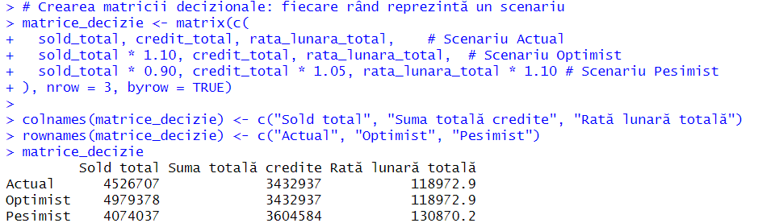
Matricea decizională în R
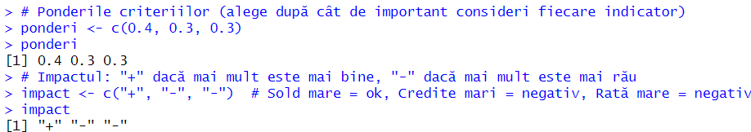

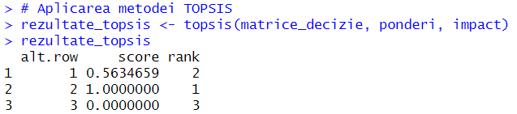 M. Topsis
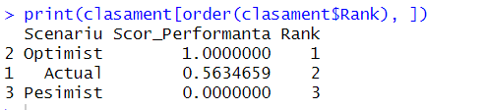 Clasamentul

Interpretarea economică a rezultatelor: Scenariul optimist reflectă o situație financiară favorabilă: creșterea lichidității fără creșterea riscului de credit. Scenariul actual arată situația curentă a băncii, iar scenariul pesimist indică o situație tensionată: solduri mai mici, credite mai mari și rate lunare mai mari, ceea ce poate afecta stabilitatea financiară și fluxul de numerar al băncii. Această analiză permite băncii să ia decizii strategice privind gestionarea lichidității, expunerii la credit și planificarea fluxurilor financiare.

Partea 3- Interfața cu utilizatorul
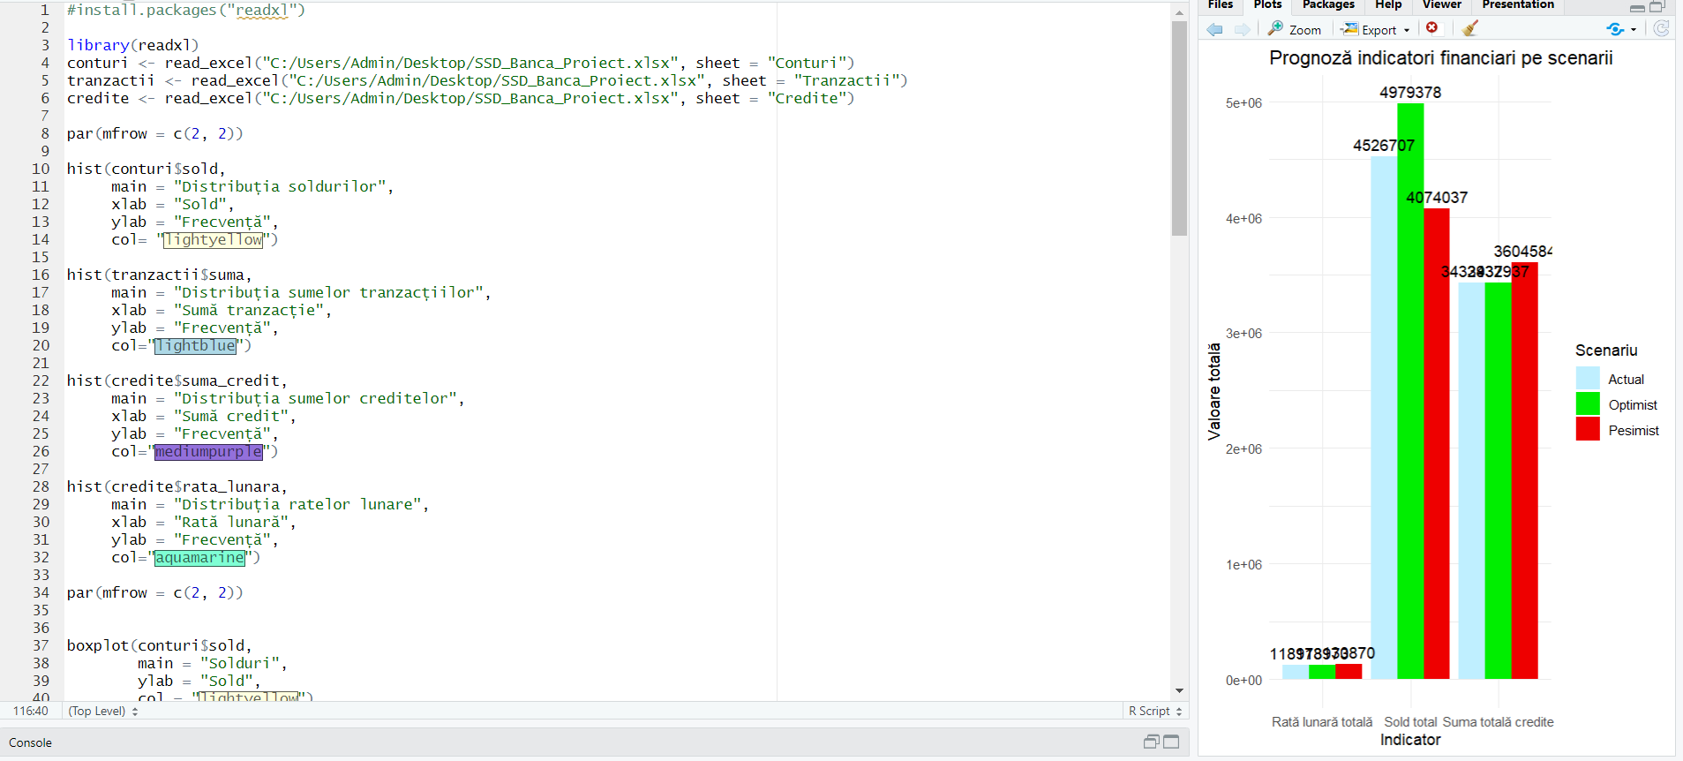

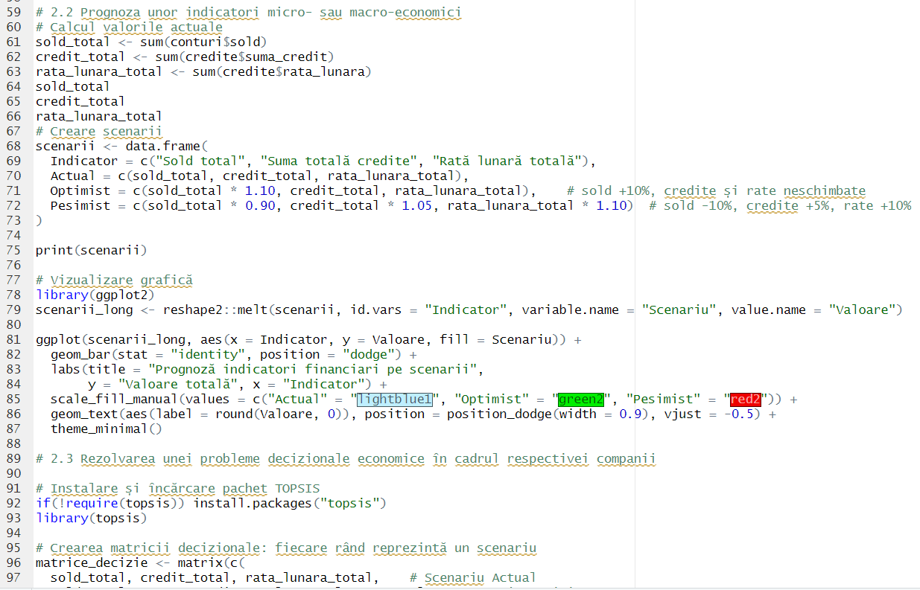RStudio
În cadrul proiectului, R a fost utilizat pentru analiza cantitativă a datelor și vizualizarea distribuțiilor indicatorilor financiari (solduri, tranzacții, credite, rate lunare). Software-ul a permis crearea de histograme, boxplot-uri și grafice comparative pentru scenarii optimist, pesimist și actual, facilitând interpretarea evoluției indicatorilor și luarea deciziilor economice.
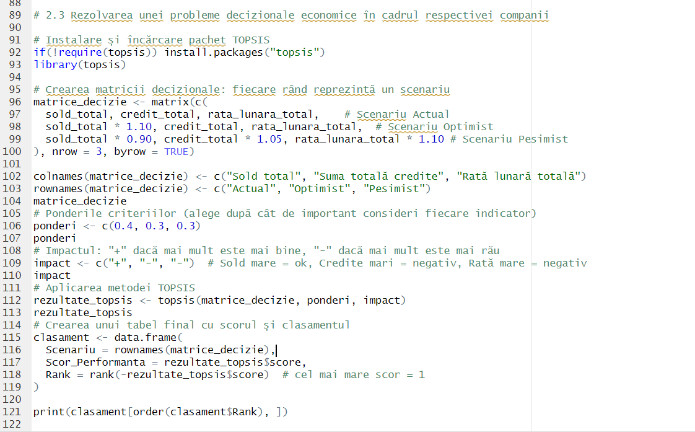
RStudio
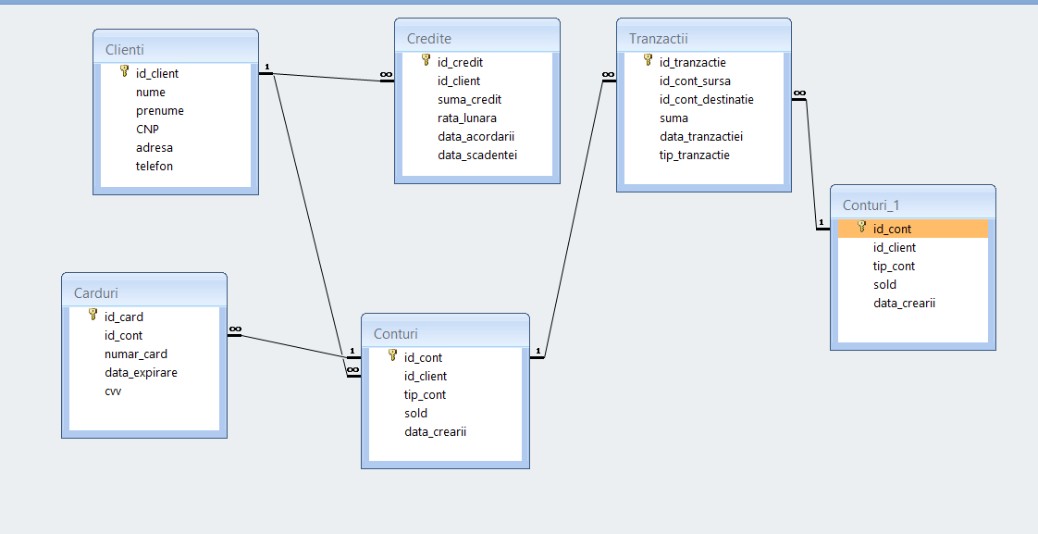
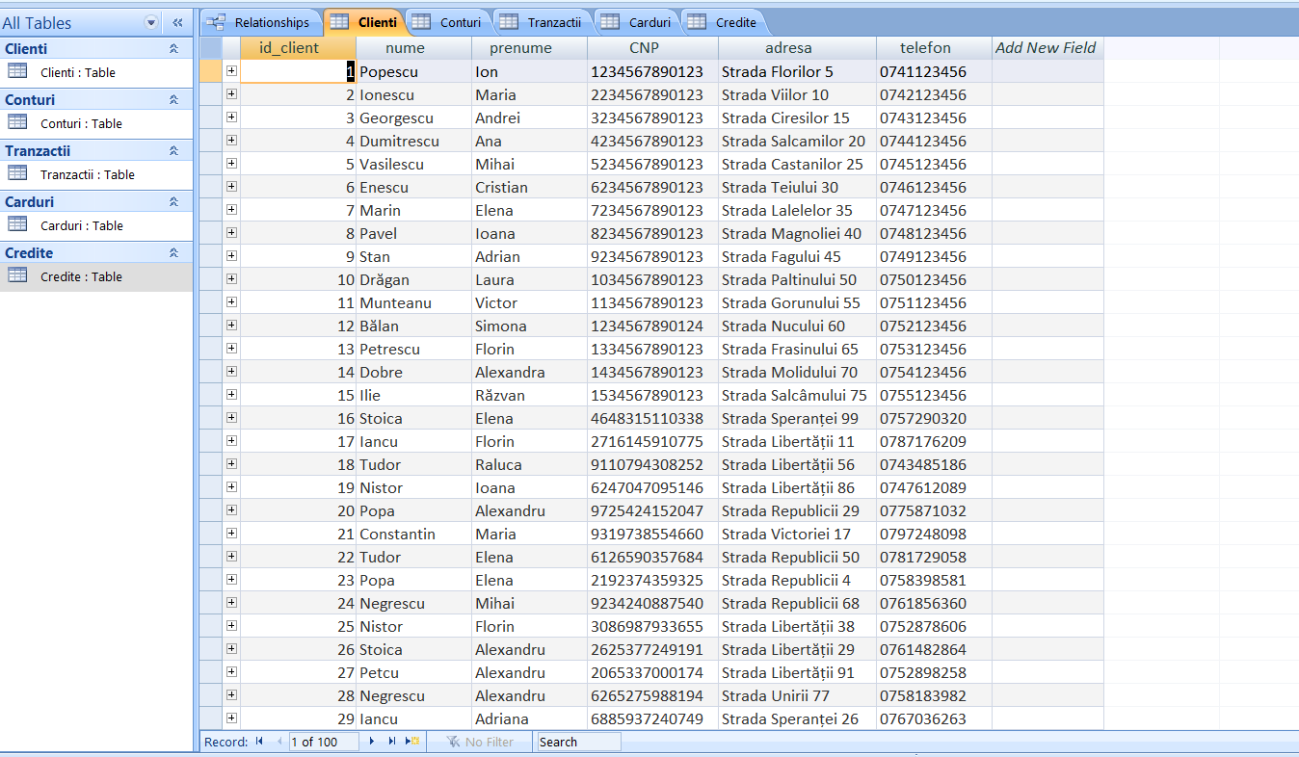
Access
Microsoft Access a fost folosit pentru crearea și gestionarea bazei de date bancare. Prin Access s-au definit tabelele (Clienți, Conturi, Tranzacții, Credite, Carduri), relațiile între acestea și s-au realizat interogări pentru extragerea rapidă a informațiilor necesare analizei. De asemenea, Access a permis verificarea integrității și consistenței datelor și facilitarea exportului către Excel pentru analize statistice ulterioare.
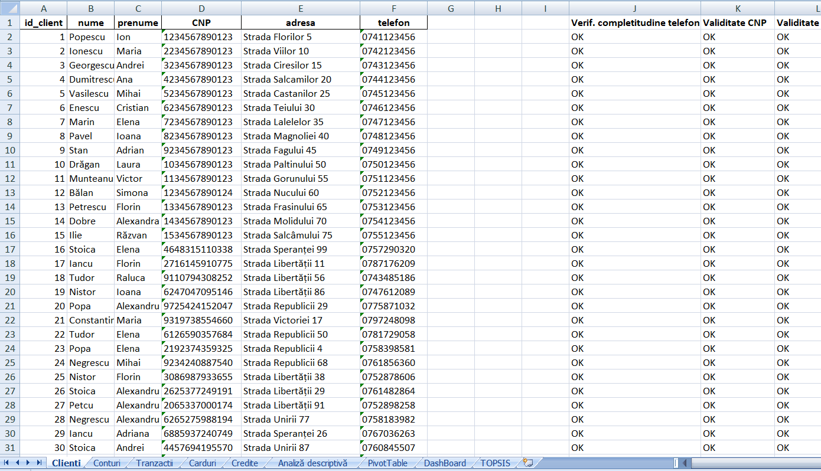
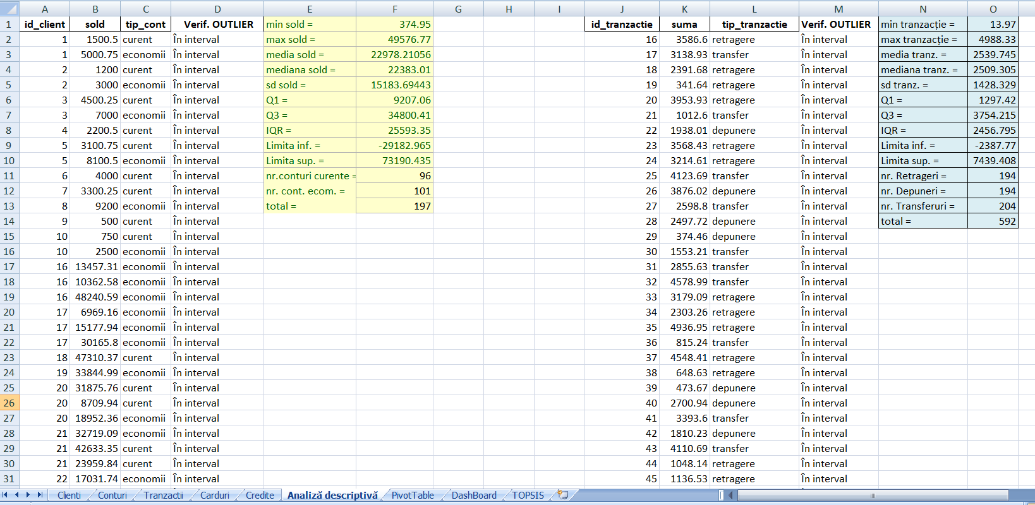
Excel
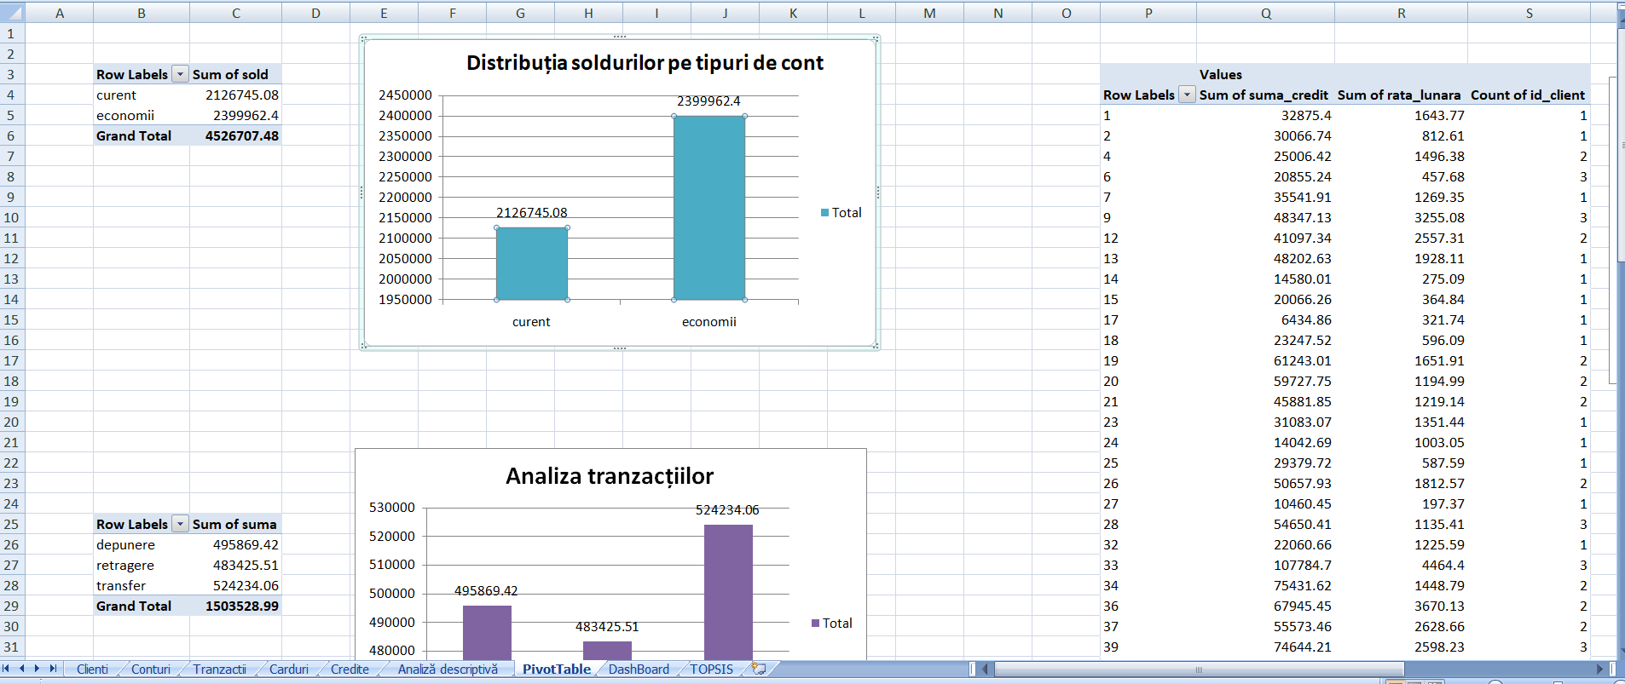
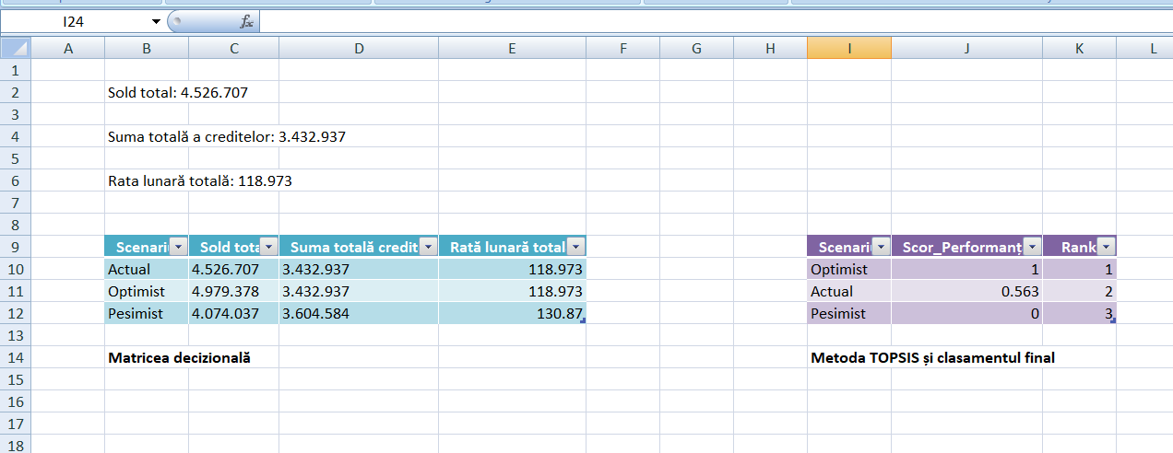
Excel
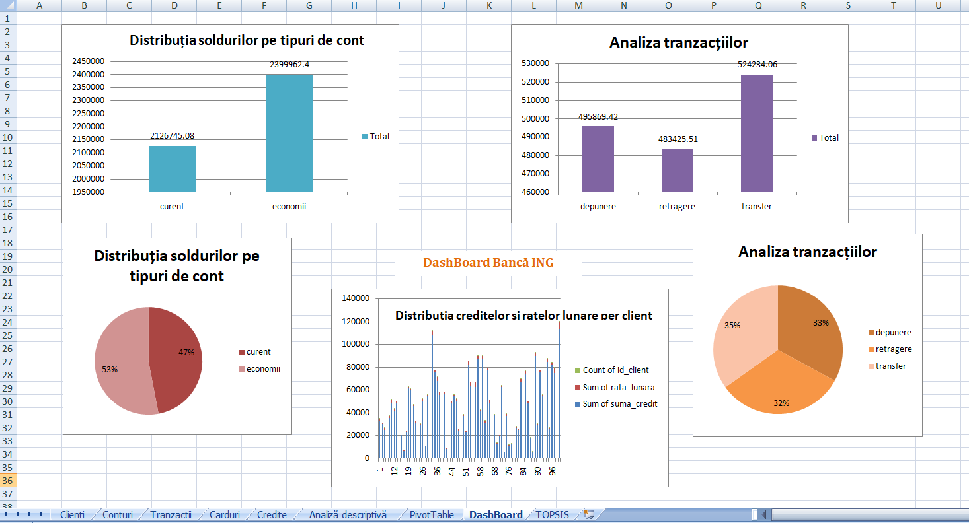
Excel
Microsoft Excel a fost utilizat pentru importul datelor din baza de date, verificarea calității acestora și realizarea analizei descriptive. Prin Excel s-au creat tabele pivot și grafice pentru vizualizarea distribuțiilor și identificarea valorilor neobișnuite, s-au calculat statistici descriptive și s-au efectuat simulări pentru scenarii financiare. Excel a facilitat o abordare interactivă și rapidă a datelor, permițând interpretarea rezultatelor și sprijinirea deciziilor economice.

Partea 4- Managementul cunoștințelor

Prin analiza datelor financiare și a scenariilor economice s-au putut identifica mai multe tipuri de cunoștințe utile pentru deciziile băncii: evoluția soldurilor, creditelor și a ratelor lunare în diferite scenarii; riscurile asociate cu creșterea sau scăderea creditelor; reguli de segmentare a clienților în funcție de sold, credit și comportament de plată; și identificarea celor mai critice aspecte care afectează lichiditatea și fluxul de numerar. Aceste informații pot fi folosite pentru planificarea strategică, pentru ajustarea portofoliului de credite și pentru optimizarea fluxului de numerar.

Managementul bazei de dateModelare și analizăModelare și analizăModelare și analiză
Subsistem SSD | Software/Instrumente | Funcționalități și facilități

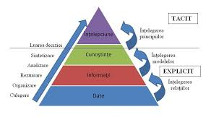
- Scenarii de evoluție financiară (optimist/pesimist)
- Reguli de clasificare/segmentare a clienților
- Indicatori sintetici pentru suport decizional
- Rezultatele prognozelor și TOPSIS pentru alegerea scenariului optim

Word

Managementul cunoștințelor

- Pivot table și grafice interactive (Excel)
- Comparare vizuală a scenariilor (R)
- Formulare de interogare rapidă a datelor (Access)

Excel, R, Access

Interfața cu utilizatorul

- Analize descriptive, grafice și dashboard (Excel)
- Prognoze financiare și scenarii optimist/pesimist (R)
- Simulări numerice pentru evaluarea scenariilor decizionale (Crystal Ball)

Excel, R

- Creare tabele și relații între tabele (Access)
- Interogări rapide
- Verificarea calității datelor (acuratețe, completitudine, validitate, consistență)

Access, Excel

Modelare și analiză

Managementul bazei de date

Concluziile analizei
Analiza efectuată asupra bazei de date a băncii ING a permis obținerea unor informații relevante pentru luarea deciziilor economice. Prin verificarea calității datelor (acuratețe, completitudine, validitate, consistență și integritate), s-a asigurat baza pentru interpretări corecte și pentru prognoze fiabile.
Analiza descriptivă și vizualizarea indicatorilor financiari au identificat distribuțiile soldurilor, tranzacțiilor și ratelor lunare, precum și eventuale valori extreme. Previziunile financiare realizate prin scenarii optimist și pesimist au oferit o imagine clară asupra impactului potențial asupra lichidității, creditelor și fluxului de numerar al băncii.
Aplicarea metodei TOPSIS a permis compararea scenariilor și alegerea variantei celei mai favorabile din punct de vedere economic. Rezultatele indică că, în scenariul optimist, banca beneficiază de lichiditate crescută și riscuri de credit controlate, în timp ce scenariul pesimist ar putea duce la presiune asupra fluxului de numerar și expunere mai mare la risc.
În concluzie, sistemul de suport decizional dezvoltat integrează analiza datelor, vizualizarea informațiilor și prognoza indicatorilor, oferind managerilor instrumente utile pentru luarea deciziilor financiare fundamentate și pentru planificarea strategică.

Bibliografie
ING Bank – Informații financiare și rapoarte anuale - https://ing.ro/persoane-fizice
ING Credite - https://ing.ro/lp/credit-personal?utm_source=google&utm_medium=cpc&sup=GOOG&ini=search&cha=17&gad_source=1&gad_campaignid=354125193&gbraid=0AAAAAD8NFQ-Os7r1OzEf8mNrQUG5-V2om&gclid=EAIaIQobChMIgNCMmYfykQMVcEGRBR1AWANBEAAYASAAEgKR9vD_BwE
Anuar ING - https://ing.com/investors/financial-performance/annual-reports

